Samuel Biener, experto de Meteored (tiempo.com), ofrece la predicción meteorológica
Pronóstico para el mes de noviembre
- Ambiente variable para la primera quincena del mes que entra, último del otoño climatológico
- En el interior del sur peninsular las temperaturas podrían superar en 1 ºC el promedio
- Todo parece indicar que las lluvias estarán cerca de la media en el litoral sureste y en el Golfo de Valencia
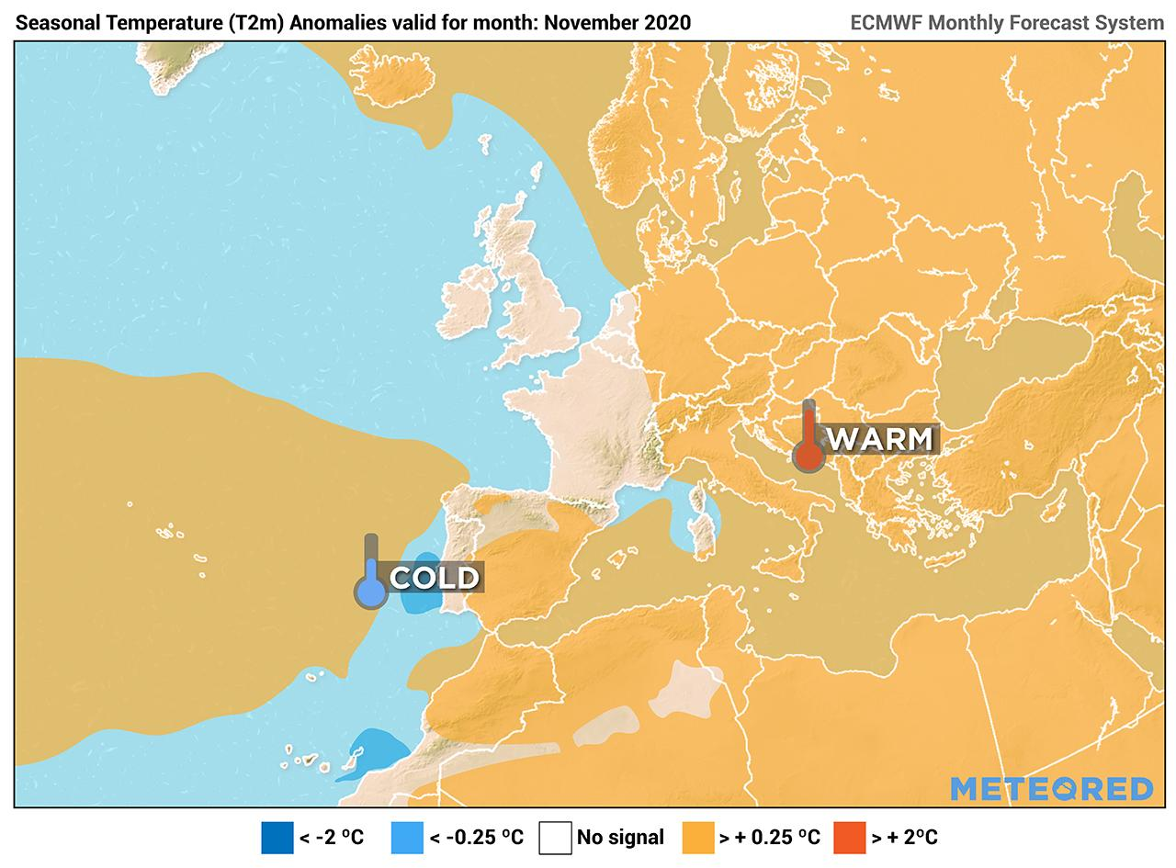
En gran parte de Europa las temperaturas estarán por encima de la media. Por debajo en muy pocas zonas, como las islas Canarias más orientales.

Madrid, 28 de octubre de 2020.- En los primeros días de noviembre predominarán los vientos del este o noreste debido a un desplazamiento de las altas presiones hacia las islas británicas o Escandinavia, informa Samuel Biener, experto de Meteored.
Con este escenario meteorológico, todo apunta a que las temperaturas serán más altas de lo normal en el sur y el suroeste de la península. En el conjunto del mes, estas zonas podrían tener registros hasta 1 ºC por encima del promedio, mientras que en el resto de la mitad meridional, interior y Baleares, estas anomalías positivas parece que serán de entre 0,25 y 0,5 ºC. En el norte los valores serán normales, al igual que en Canarias.

¿Cuál es el tiempo ‘normal’ en noviembre?
A lo largo de noviembre las horas de luz solar decrecen casi una hora y, además, suele haber bastante nubosidad, con lo que es un mes bastante gris. La temperatura media desciende hasta los 10,7 ºC y, en promedio, se recogen 75 litros por metro cuadrado en el país.

En cuanto a las precipitaciones, el modelo del Departamento de Meteorología de Meteored indica que se darán registros habituales para el mes noviembre en el litoral sureste y en el Golfo de Valencia, aunque no debemos olvidar la irregularidad de los aguaceros otoñales.
Por el momento, los mapas señalan que en la primera quincena las lluvias podrían ser generosas en algunas zonas del este y Baleares, también en el Cantábrico oriental. En el resto las precipitaciones serán más bien escasas, especialmente en el extremo occidental peninsular y en el Estrecho.

 Síguenos en Telegram
Amplía información con el siguiente link:
El tiempo en noviembre: las lluvias apuntan al litoral mediterráneo

 | José Antonio Maldonado  Director de Meteorología. |  | José Miguel Viñas  Meteorólogo de Meteored. |  |  | Francisco Martín  Coordinador de la RAM.
+ Expertos de Meteored
Para concertar entrevistas:  Actitud de Comunicación  91 302 28 60 |  |  |  | press@meteored.com

Sobre Meteored
Meteored se ha convertido en uno de los proyectos líderes sobre información meteorológica a nivel mundial con más de 20 años de experiencia. Actualmente nuestras predicciones, modelos y noticias se ofrecen por todo el mundo a través de distintos medios y plataformas. Es por nuestra experiencia, calidad y dedicación, que millones de personas confían en nosotros para planificar su día a día.
Meteored cuenta, además, con un equipo de redacción internacional, ubicado en varios países del mundo. Nuestros expertos en meteorología, meteorólogos y periodistas se encargan de mantenernos informados sobre los acontecimientos meteorológicos más importantes de la actualidad, así como de ilustrarnos y explicarnos las situaciones más significativas que están por llegar.

